Análisis de Protocolos:
- Definición: Técnica para revelar lo que saben los expertos en un determinado dominio.
- Metodología: Se solicita al experto que piense en voz alta mientras realiza la tarea.
- Finalidad: Obtener información sobre procedimientos que el experto utiliza en la resolución de problemas pero no puede verbalizar en forma consciente.
- Ingeniero en conocimiento (IC): Encargado de llevar a cabo el AP.
- Definido por primera vez en 1993 en base a protocolos verbales.

Etapas del AP:
- Grabación del protocolo: Realización del protocolo junto al experto.
  - El IC explica al experto lo que espera de el.
    - Objetivo de la técnica.
    - Metodología a seguir.
    - Si se queda callado, interrumpir para notificarle.
  - Puesta en situación.
    - Proponer pequeños ejercicios.
    - Darle confianza al experto.
  - Registro del protocolo.
    - Grabación del protocolo.
- Transcripción: Escucha de grabación y transcripción.
  - Se transcribe el protocolo segmentando en frases numeradas.
  - También se transcriben las acciones que realiza por fuera de lo que habla.
- Codificación: Análisis de la transcripción.
  - No debe haber huecos en la tabla de C-C-V.
  - Todo lo implícito escrito en la codificación debe validarse con el experto.
  - Los conceptos considerados como estados no tienen características.
  - Los sinónimos no tienen características
  - No existen relaciones entre sinónimos.
  - Identificación de Elementos del protocolo:
    - Concepto: Entidad (Tabla).
    - Características: Atributos (Campos).
    - Valores: Posibles valores de los atributos.
    - Relaciones: FK.
      - Puede relacionar conceptos, características y/o valores.
    - Operadores: Medios que usa el experto para pasar de un estado a otro más próximo a la solución.
  - Identificación de la búsqueda:
    - Se identifican los estados por los que pasó el experto.
    - Se identifican las características de los estados.
    - Se identifican los operadores que llevaron a las transiciones entre estados.
  - Identificación de sinónimos, metacomentarios e incertidumbres:
    - Sinónimos: Palabras o frases con igual significado entre sí.
    - MetaComentarios: Comentarios que el experto realiza pero que no aportan información directa a su razonamiento.
      - Se identifican por la línea en las que están y se escribe su significado.
    - Incertidumbre: Nociones a las que el experto le agrega una duda en cuanto al cambio de estado.
- Interpretación: Identificar las reglas de razonamiento del experto.
  - A partir de un pseudocódigo (If -> Else).
  - Condiciones = Concepto.Caracteristica = Valor

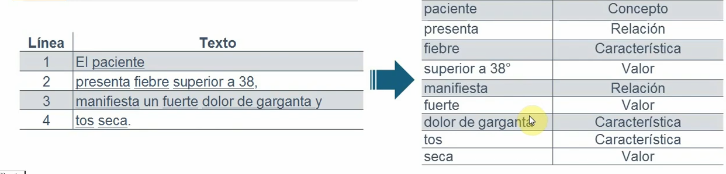

Conocimiento obtenido:
- Procedimental: Como hizo el experto para llegar a resolver el problema.
  - Es encontrado en las reglas armadas en la fase de interpretación.
- Declarativo: Objetos que hay en el dominio y las relaciones entre ellos. También las características que poseen y sus valores.
  - Es encontrado en las demás etapas del AP.

